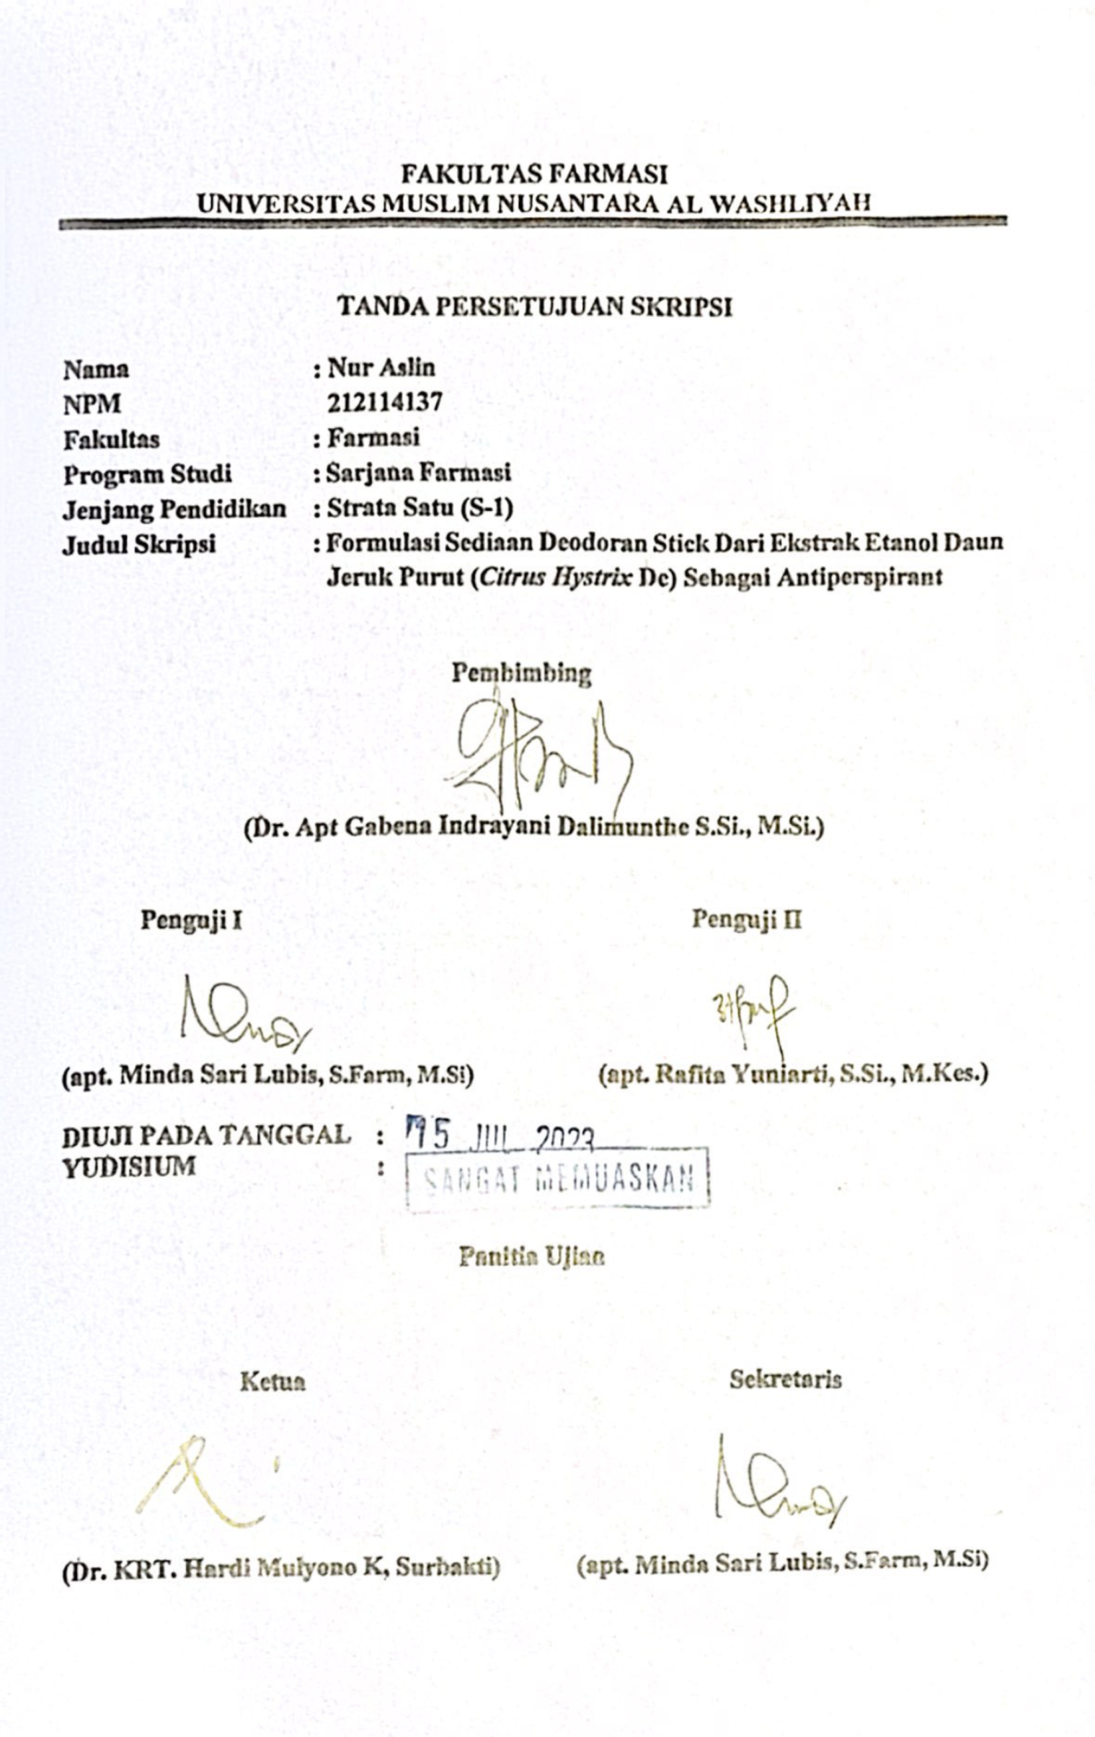
FAKULTAS FARMASI
UNIVERSITAS MUSLIM NUSANTARA AL WASHLIYAH

TANDA PERSETUJUAN SKRIPSI

Nama : Nur Aslin
NPM : 212114137
Fakultas : Farmasi
Program Studi : Sarjana Farmasi
Jenjang Pendidikan : Strata Satu (S-1)
Judul Skripsi : Formulasi Sediaan Deodoran Stick Dari Ekstrak Etanol Daun Jeruk Purut (Citrus Hystrix Dc) Sebagai Antiperspirant

Pembimbing

(Ibu Dr. Apt Gabena Indrayani Dalimunthe S.Si., M.Si.)

Penguji I Penguji II

(apt. Minda Sari Lubis, S.Farm, M.Si) (apt. Rafita Yuniarti, S.Si., M.Kes.)

DIUJI PADA TANGGAL :
YUDISIUM :

Panitia Ujian

Ketua Sekretaris

(Dr. KRT. Hardi Mulyono K, Surbakti) (apt. Minda Sari Lubis, S.Farm, M.Si)

